- Obilježavanje Dana očeva, 19.3.2021.
Razgovor s učenicima što znači biti dobar otac te koje su osobine njihovih očeva (s naglaskom na izdvajanje pozitivnih).

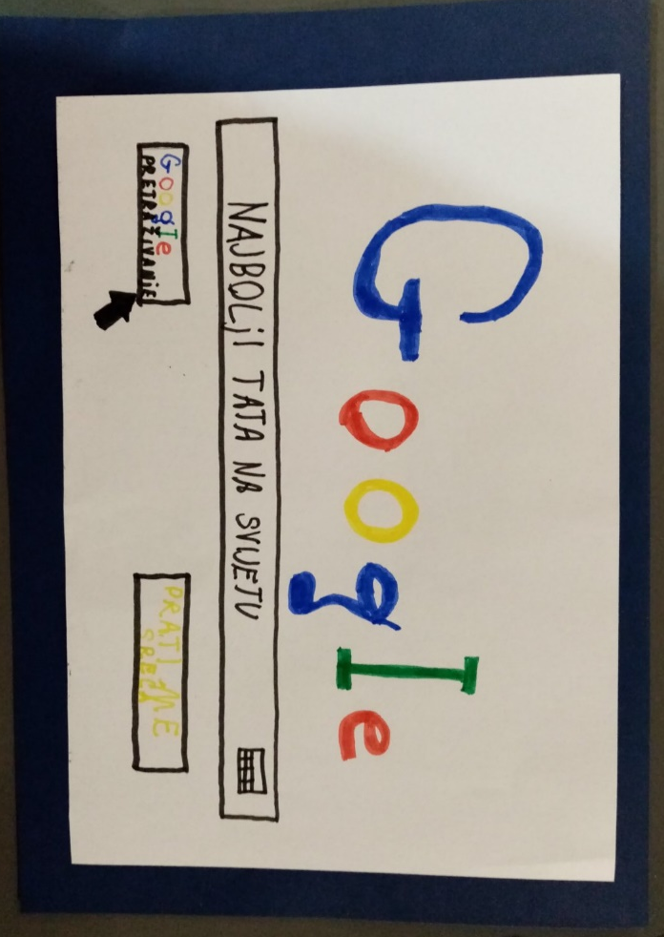
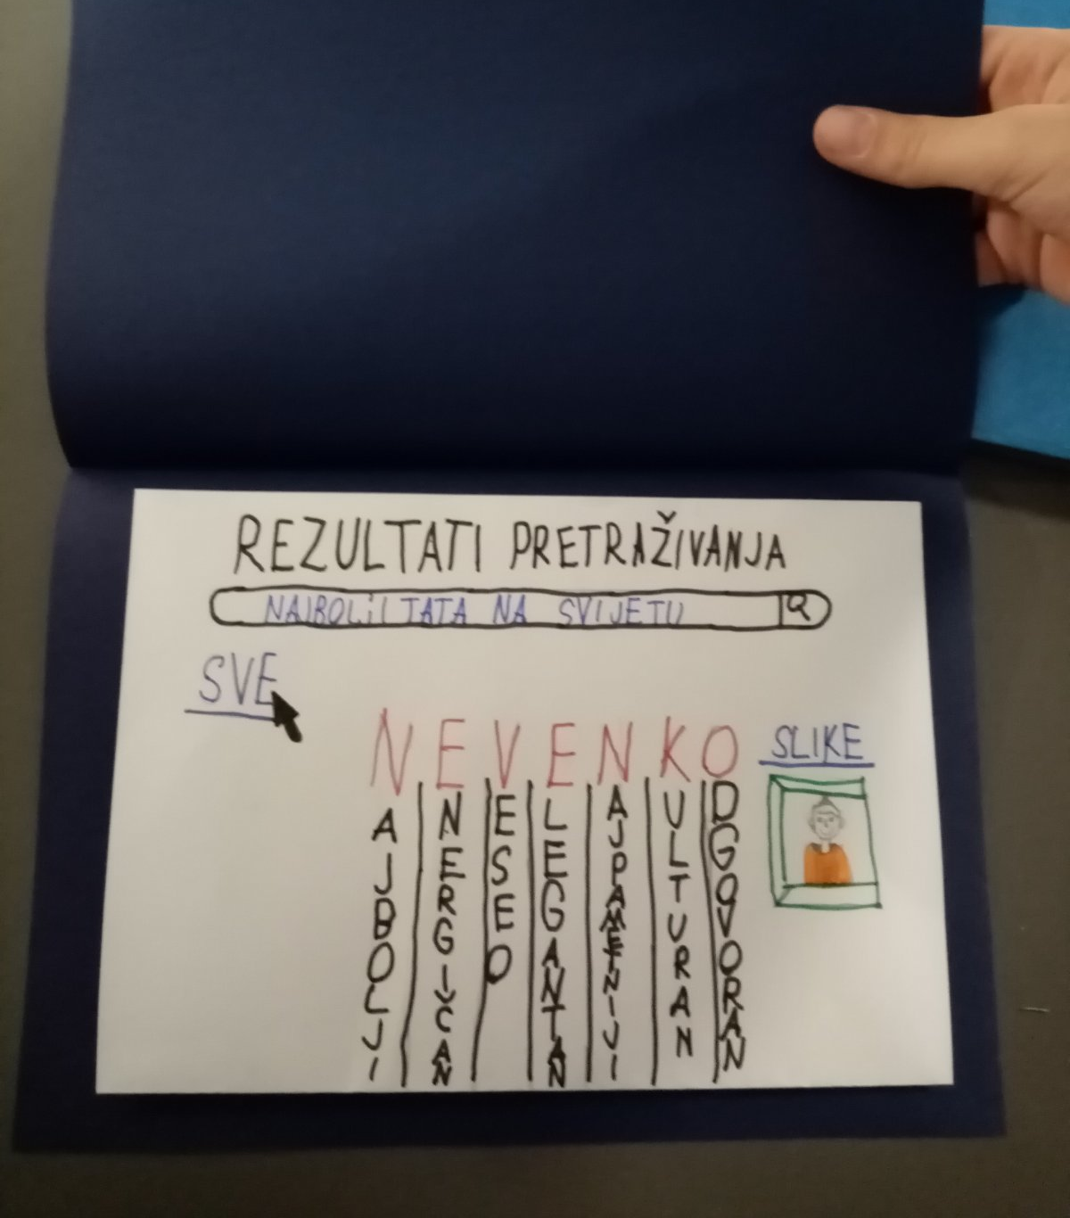

- Obilježavanje Dana djece s Down sindromom, 21.3.2021.
Učenici se upoznaju s terminom Down sindrom. Istražuju kako dolazi do ovog sindroma, koji su simptomi, kako izgleda život djece s Down sindromom i kako možemo pomoći toj djeci.
Različite čarape su simbol podrške i zalaganja za jednaka prava ljudi s Down sindromom.
